Список учебников для обучающихся 1 класса
по образовательной программе «Школа России»
на 2013-2014 уч. год
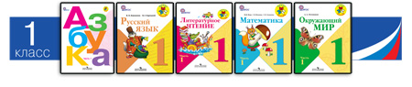
№п\п | Название учебника | Авторы | Год издания, издательство
 | «Русский язык. Учебник для 1 класса нач. школы» | Л.М.Зеленина, Т.Е.Хохлова | 2011г. М.: Просвещение
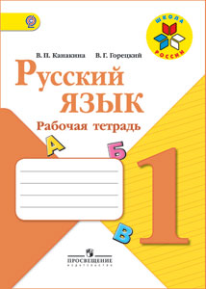 | Русский язык. Рабочая тетрадь | Л.М.Зеленина, Т.Е.Хохлова | 2011г. М.: Просвещение
 | «Математика. Учебник для  1 класса нач. школы Ч1, Ч2. | М.И._Моро, М.А. Бантова, Г.В._Бельтюкова, С.В._Степанова | 2011г. М.: Просвещение
 | Математика.  Рабочая тетрадь №1, №2 к учебнику для 1 класса нач.школы | М.И.Моро, М.А. Бантова, Г.В._Бельтюкова, С.В._Степанова | 2011г. М.: Просвещени
 | Русская азбука | В.Г.Горецкий, В.А.Кирюшкин и др. | 2011г. М.: Просвещение
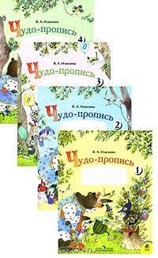 | Прописи к русской азбуке №1,2,3,4 | В.А.Илюхина | 2011г. М.: Просвещение
 | Литературное чтение. Учебник для 1 класса нач. школы Ч 1, Ч2 | Л.Ф._Климанова, В.Г._Горецкий, Л.А.Виноградская и др. | 2011г. М.: Просвещение
 | Окружающий мир. Учебник для 1 класса нач. школы Ч1,Ч2 | А.А. Плешаков | 2011г. М.: Просвещение
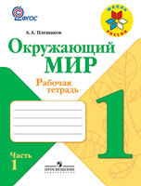 | Окружающий мир.  Рабочая тетрадь №1, №2 к учебнику для 1 класса нач. школы | А.А. Плешаков | 2011г. М.: Просвещение
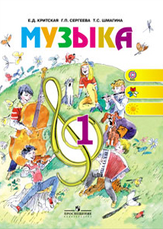 | Музыка. Учебник для 1 класса  нач. школы | Е.Д. Критская, Г.П._Сергеева, Т.С._Шмагина | 2011г. М.: Просвещение
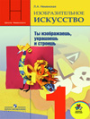 | Изобразительное искусство: искусство и ты. Учебник для 1 класса нач. школы | Л.А._Неменская | 2011г. М.: Просвещение
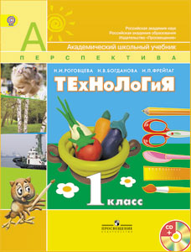 | Технология Учебник для уч-ся  1кл. нач.школы | Роговцева Н. И., Богданова Н. В., Фрейтаг И. П. | 2011 М.: Просвещение

